EXERCICIS SPRINT 3

NIVELL 1

Exercici 1

He creat la taula “crèdit_card” amb els camps que conté d’arxiu "dades_introduir_credit" de la seguent manera:

Imatge que conté text, captura de pantalla, programari, pantalla

Descripció generada automàticament

He revisat quin tipus de dades eren per poder assignar el tipus que millor es correspongués a cada camp. La conclusió és que el tipus varchar és el que millor s’adapta, amb diferents extensions, fins i tot en el camp expiring_date perquè no té el format de data de MySQL: “00-00-000”. També podria haver considerat els cams pin i cvv com a integars (int).

Per introduir les dades, les he copiat de l’arxiu ja què està en sql i l’he executat al Workbench:

Imatge que conté text, captura de pantalla, nombre, programari

Descripció generada automàticament

Així queda la taula resultant:

Imatge que conté text, captura de pantalla, programari, pantalla

Descripció generada automàticament

Un cop revisades des dades d’aquesta taula, determino que la PK de la taula credit_card ha de ser el camp id:

Imatge que conté text, captura de pantalla, programari, Pàgina web

Descripció generada automàticament

I es relaciona amb la taula Transaction per l’id, fent que el camp credit_card_id sigui la FK de transaction que es relaciona amb la PK (id) de la taula credit_card:

Imatge que conté text, captura de pantalla, programari, pantalla

Descripció generada automàticament

El diagrama d’aquestes tres taules relacionals és el següent:

Imatge que conté text, captura de pantalla, nombre, Font

Descripció generada automàticament

La taula transaction és la taula de fets on estan les dades que es van introduint a mesura que s’efectuen les transaccions electròniques. Té com a PK el camp id. Es relaciona amb la taula de dimensions company de N (molts) a 1, on pot haver montes transaccions per a una sola companyia, amb la FK del camp company_id que es relaciona amb el camp id de la taula company, i permet fer relacions entre elles; La taula transaction també té una altre FK, el camp credit_card_id (les dades le hem creades i introduïdes en els passos anteriors des de l’arxiu .sql), i què igualment es tracta d’una relació de N a 1, on pot haver moltes transaccions per a una sola targeta de crèdit, però no moltes targetes per a una sola transacció.

Exercici 2 – registre id original és:

Imatge que conté text, captura de pantalla, programari, Pàgina web

Descripció generada automàticament

Modificació:

Imatge que conté text, captura de pantalla, programari, Pàgina web

Descripció generada automàticament

I el registre queda canviat de la següent manera:

Imatge que conté text, captura de pantalla, programari, Pàgina web

Descripció generada automàticament

Exercici 3

Imatge que conté text, captura de pantalla, programari, pantalla

Descripció generada automàticament

Al introduir el nou registre a la taula transaction dona un error relacionat amb la FK, que està connectant una dada nova (amb el valor b-9999) que és la FK de la taula transaction (company_id), amb la PK de la taula company, que no té aquest valor descrit a cap dels seus id.

Per tant, coma solució per poder introduir aquest registre primer hem de treure la restricció de FK de la taula transaction, per a poder introduir les noves dades sense que hi hagi errors relacionats amb la taula company:

Imatge que conté text, captura de pantalla, programari, pantalla

Descripció generada automàticament

I així queda la informació introduïda:

Imatge que conté text, captura de pantalla, programari, Pàgina web

Descripció generada automàticament

Ara hem de tenir en compta que està desactivada la relació de PK I FK entre les taules company i transactions, si no que només s’ha desactivat la verificació que té la relació de PK-FK.

Exercici 4: Aquesta es la taula credit_card abans de la eliminació de la columna pan:

Imatge que conté text, captura de pantalla, programari, Pàgina web

Descripció generada automàticament

I ara demanem la eliminació:

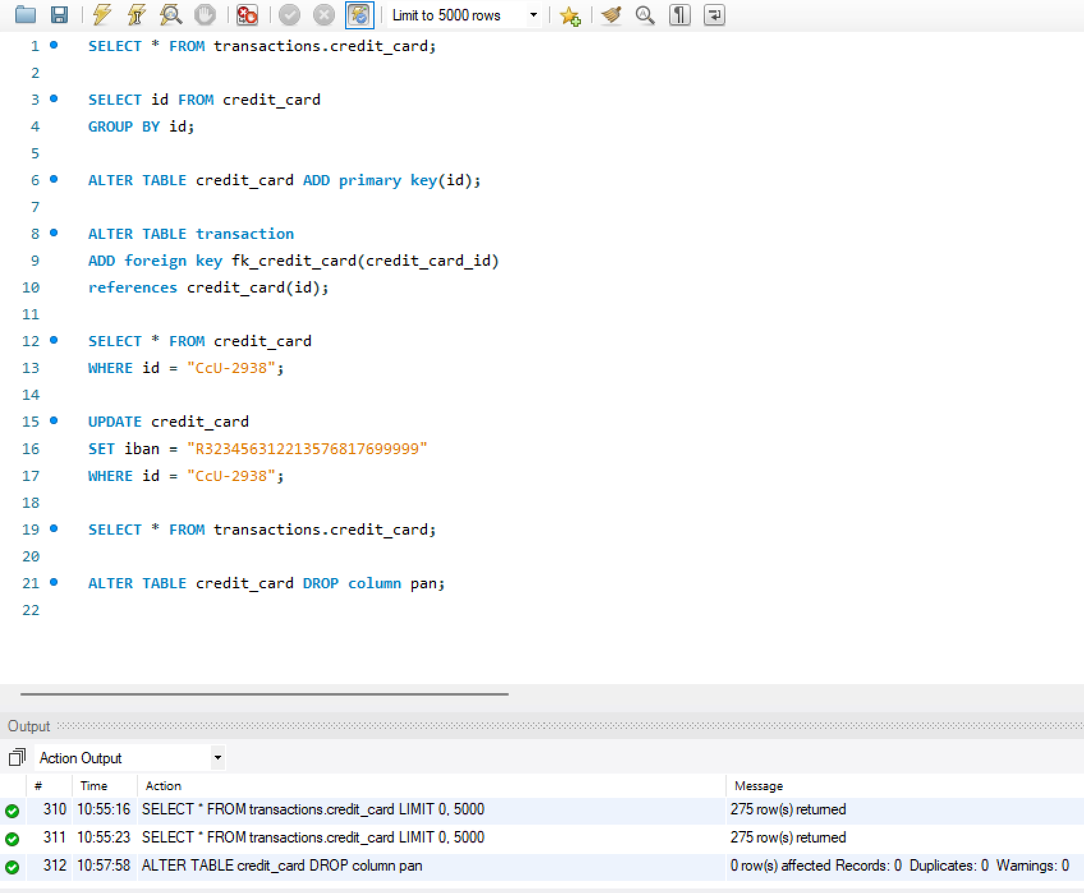

Aquest és el resultat després de l’eliminació de la columna pan:

